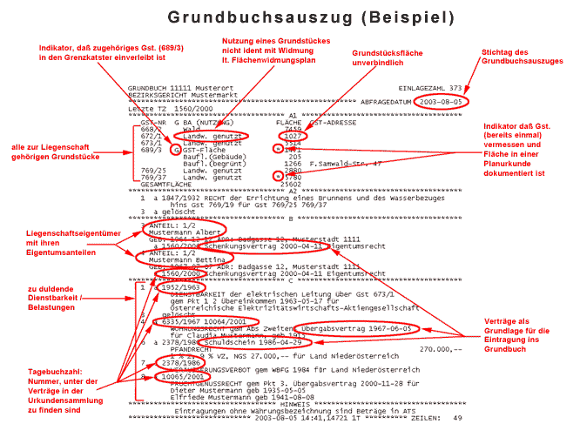
Mit der Führung des Grenzkatasters und damit auch der (Digitalen) Katastralmappe ist das Bundesamt für Eich und Vermessungswesen (BEV) mit den nachgeordneten Vermessungsämtern befasst.

Das Grundbuch wird von jenem Bezirksgericht geführt, in dessen Sprengel sich die Liegenschaft befindet. Es besteht aus Hauptbuch und Urkundensammlung. Das Hauptbuch wird jeweils für eine Katastralgemeinde angelegt, die mit der politischen Gemeinde nicht identisch sein muss. Ein Gerichtsbezirk umfasst regelmäßig eine größere Anzahl von Katastralgemeinden.

